**TRABAJO PRÁCTICO N° 4**

**Parte 1 – Introducción a MongoDB**

**La estructura de almacenamiento de MongoDB está compuesta de 4 elementos básicos, Bases de Datos, Colecciones, Documentos y Campos; y 2 componentes avanzados índices y cursores. Una vez montado el contenedor de MongoDB en Docker, pasemos a ejecutar algunas actividades básicas (en el siguiente link se encuentran toda la documentación de mongo** [**https://docs.mongodb.com/manual/reference/**](https://docs.mongodb.com/manual/reference/)**):**

**1. Primero veamos la ayuda de mongo db.help(), no dará ayuda de los comandos básicos.**

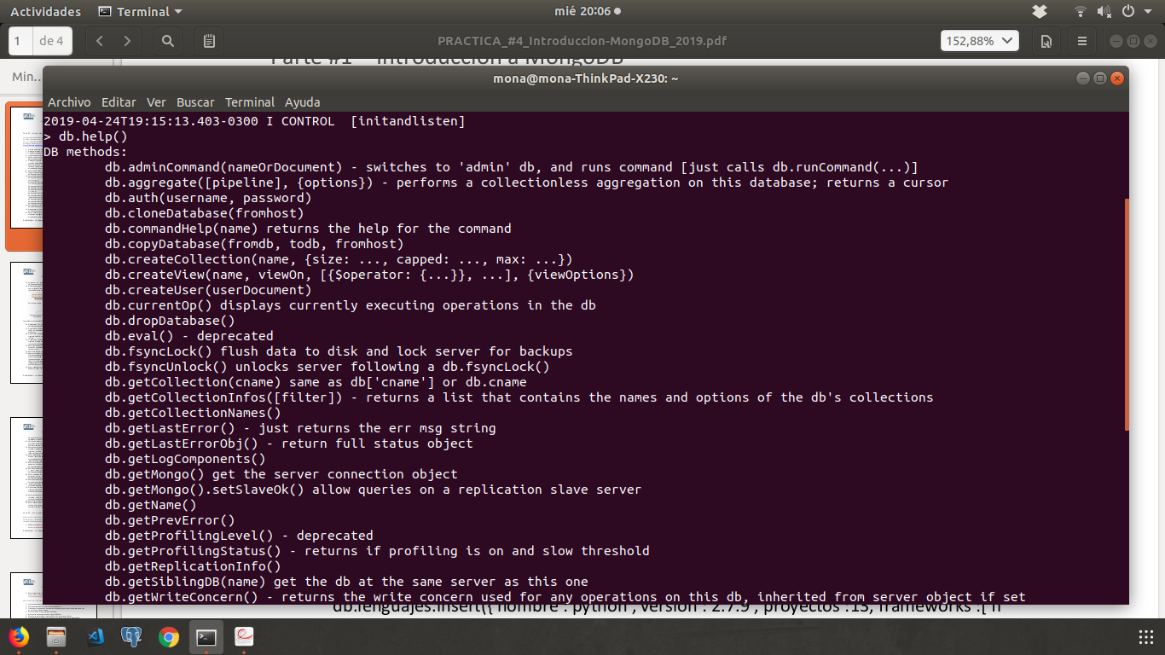

**2. Obtenga la versión del servido con el comando db.version().**

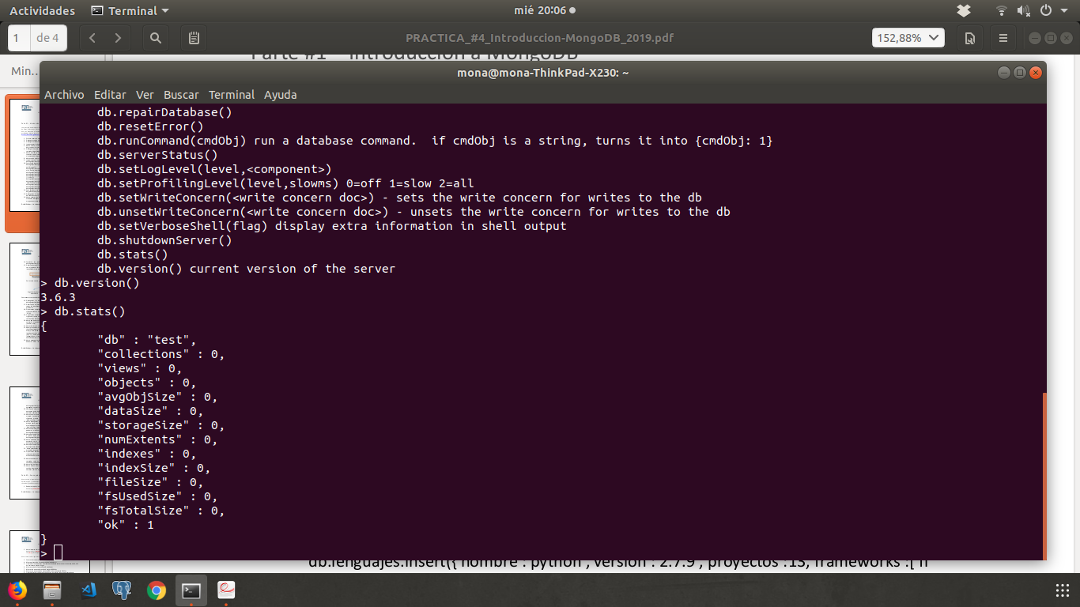

**3. Obtenga la estadísticas de la base de datos pruebas con db.stats().**



**4. Luego veamos las bases de datos que tenemos creadas con el comando: show dbs.**

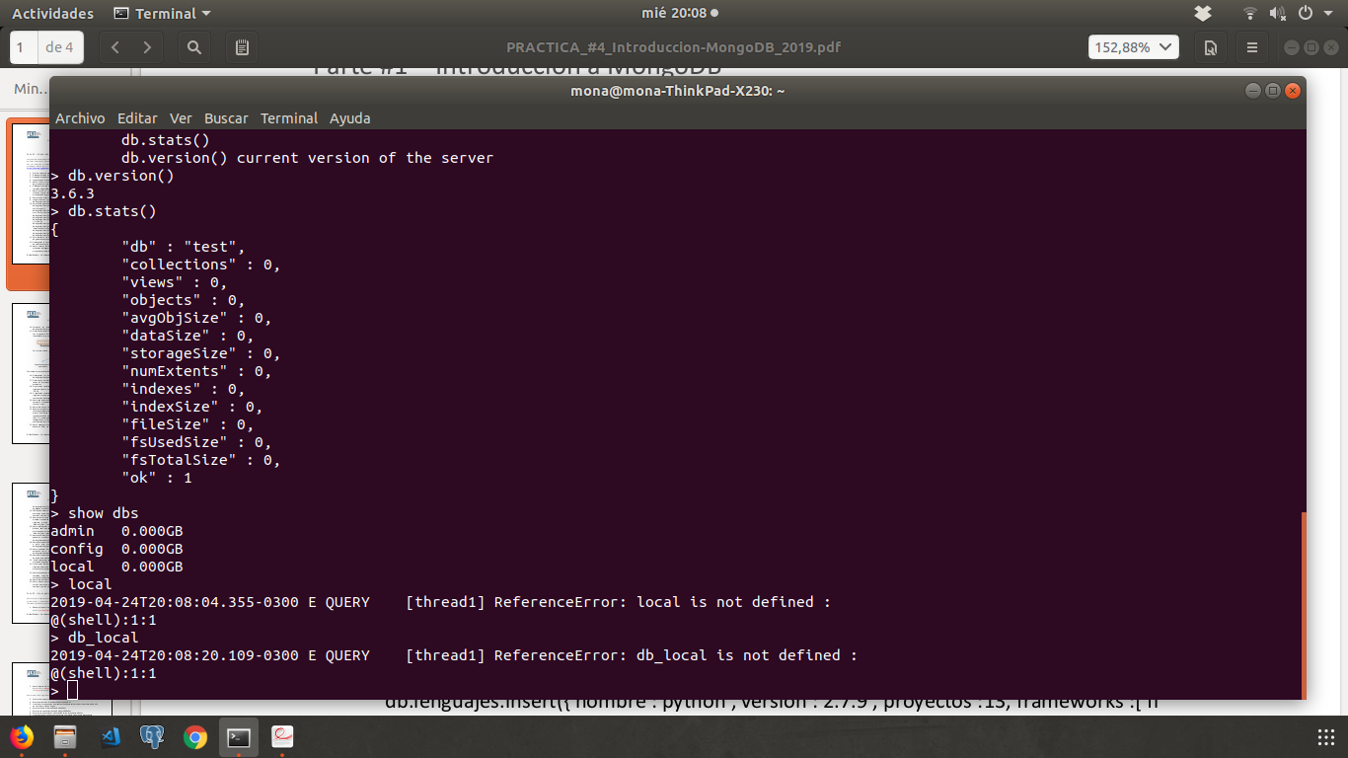

**5. Ahora utilice el comando use db_prueba, para cambiarse a la base de datos db_prueba, si la misma no está creada, mongo la creará automáticamente.**

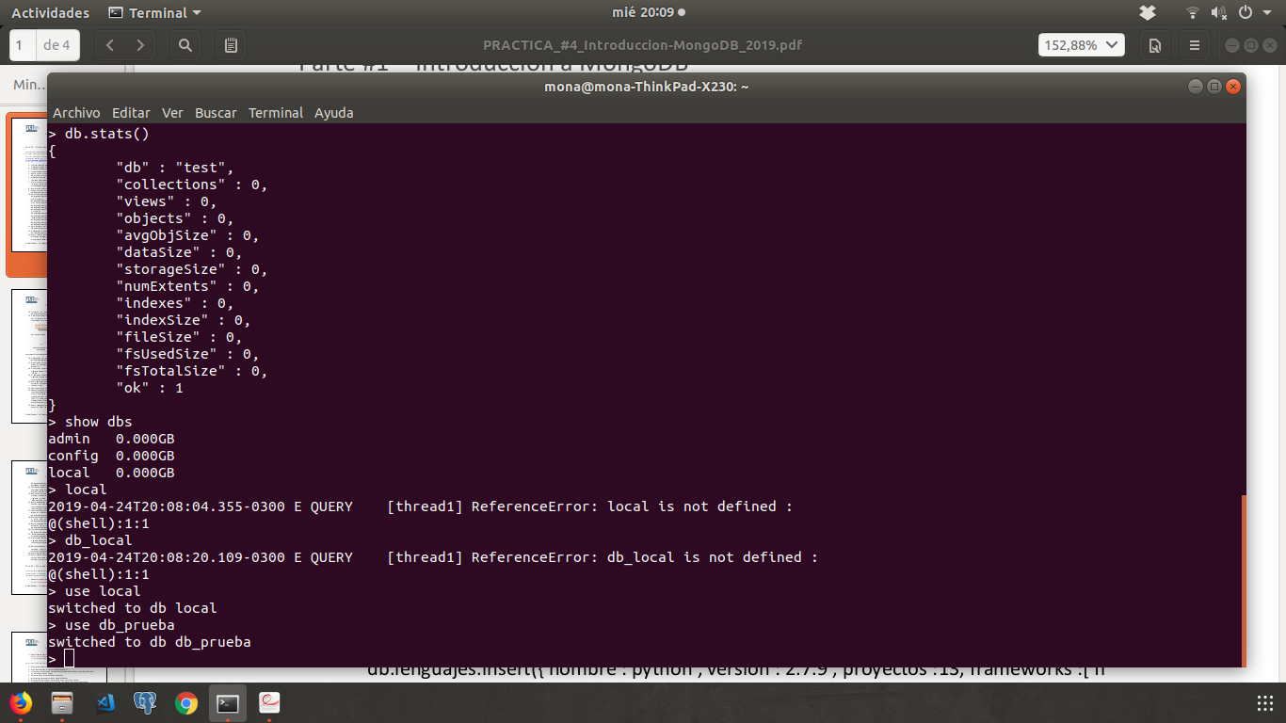

**6. Obtenga el nombre de las colecciones que están en dicha base de datos, utilizando el comando db.getCollectionNames().**

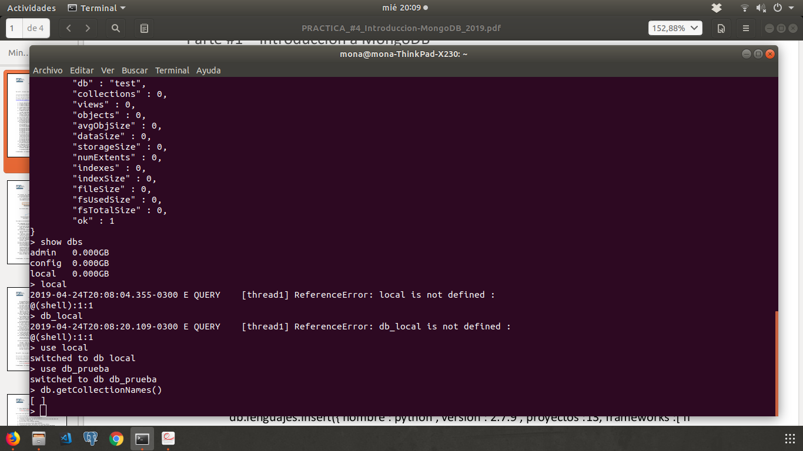

**7. Ahora inserte un nuevo documento "elemento" en la colección lenguajes (si la colección no está crea se crea automáticamente al igual que la base de datos), usando el comando db.lenguajes.insert({'nombre':'python', 'version':'3.4.6'}).**

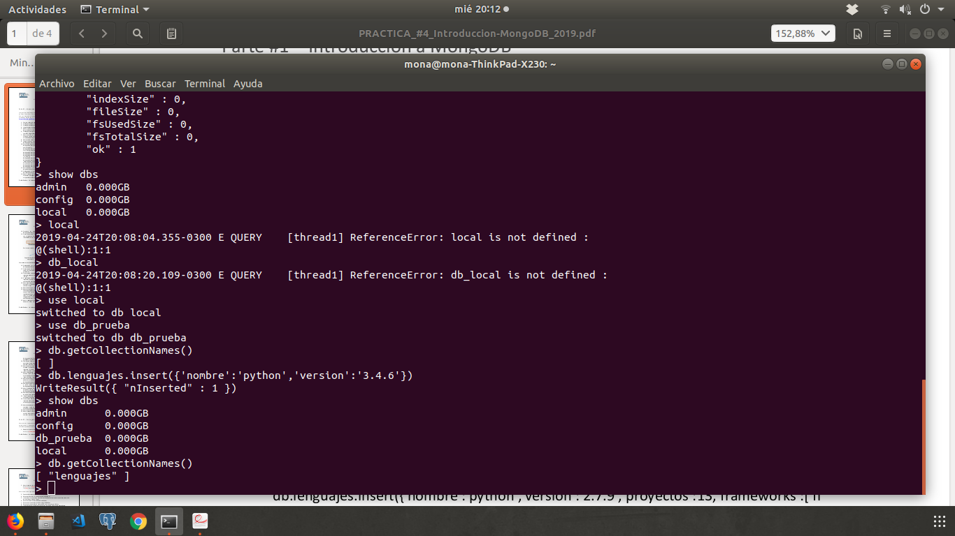

**8. Ahora vuelva a ejecutar el punto 4 y debería obtener el nombre de la nueva colección.**



**9. Luego inserte un nuevo documento con distinta estructura de campos, por ejemplos db.lenguajes.insert({'nombre':'java', 'extension':'.jar', 'simbolo':'taza de café'}).**



**10. Para tender algunos datos más para poder trabajar pegue lo siguiente en la terminal:**

**db.lenguajes.insert({'nombre':'python','version':'2.7.9','proyectos':13,'frameworks':['flask', 'django'] });**

**db.lenguajes.insert({'nombre':'nodeJs','version':'4.5','extension':'.js','frameworks':['angular', 'nest.js', 'express.js'] });**

**db.lenguajes.insert({'nombre':'pascal', 'version':'?','proyectos': 0});**

**db.lenguajes.insert({'nombre':'HTML', 'version':'5'});**

**db.lenguajes.insert({'nombre':'C++', 'version':'3.4.6', 'simbolo':'C+', 'extension': ['.h','.cpp']});**

**db.lenguajes.insert({'nombre':'Android', 'version':'Lollipop','extension':'.apk'});**

**db.lenguajes.insert({'nombre':'Arduino', 'version':'1.8.7', 'extension':'.ino', 'observaciones':'el lenguaje en el fondo es java :) '});**

**db.lenguajes.insert({'nombre':'C'});**

**db.lenguajes.insert({'nombre':'Rubi', 'simbolo':'Rubi rojo'});**

**db.lenguajes.insert({'nombre':'GO', 'version':'1.10','año':2009});**

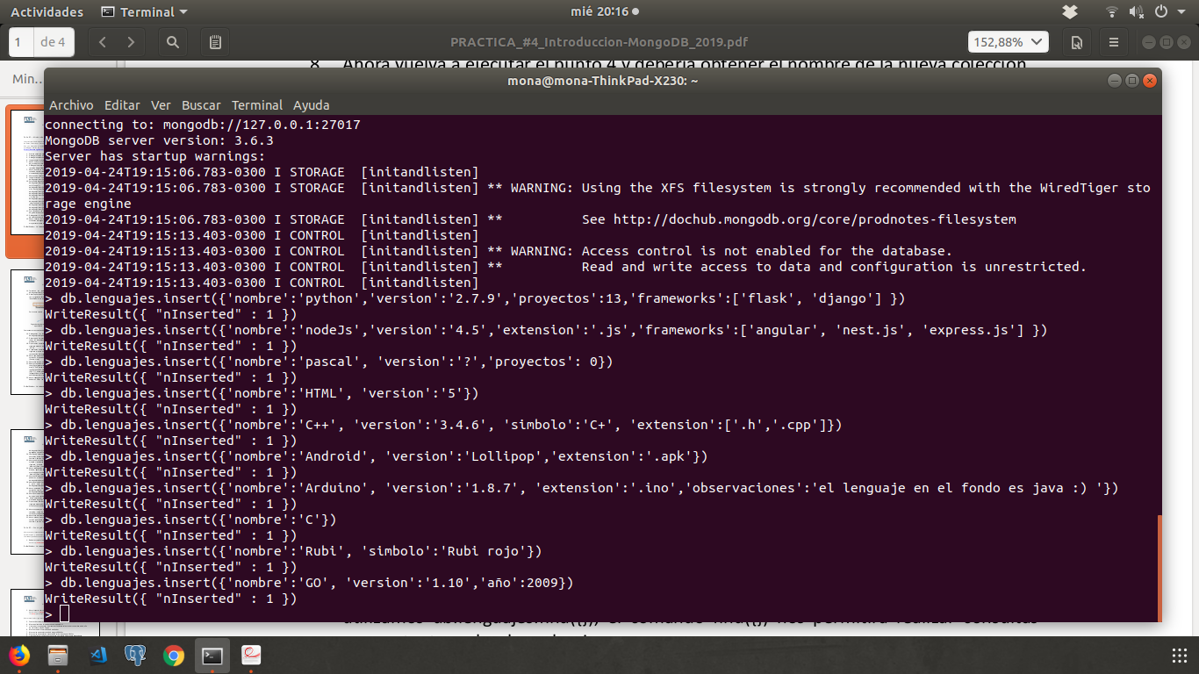

**11. Para acceder a las distintas colecciones puede hacerlo de las siguientes maneras db.getCollection('nombre'), db['nombre'] o db.nombre.**

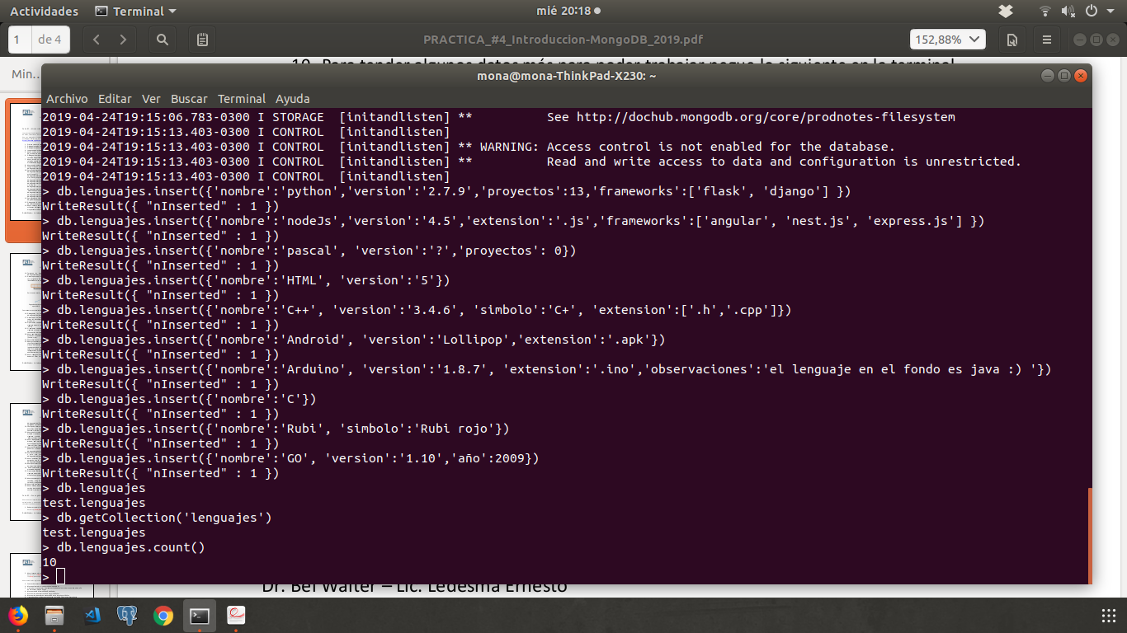

**12. Obtengamos la cantidad de documentos de una colección usando el comando db.coleccion.count().**



**13. Ahora veamos cómo obtener todos los documentos de una colección, para esto utilizamos db.lenguajes.find({}), el comando find({}) nos permitirá realizar consultas muy potentes sobre las colecciones.**

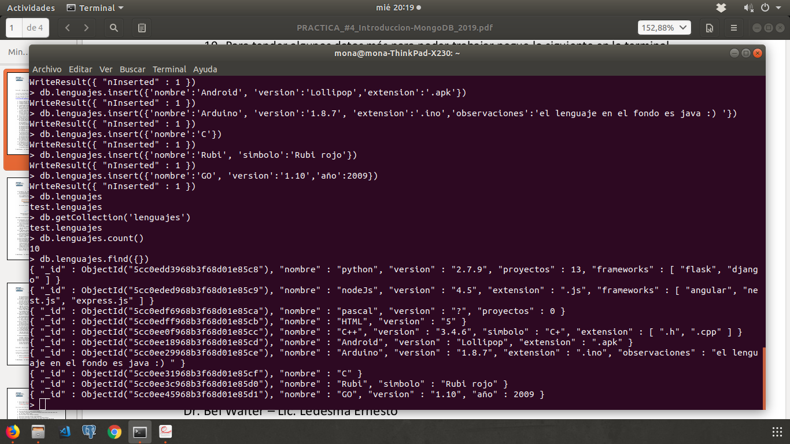

**14. Formatee los datos de salida para que sean más legibles usando db.lenguajes.find({}).pretty().**

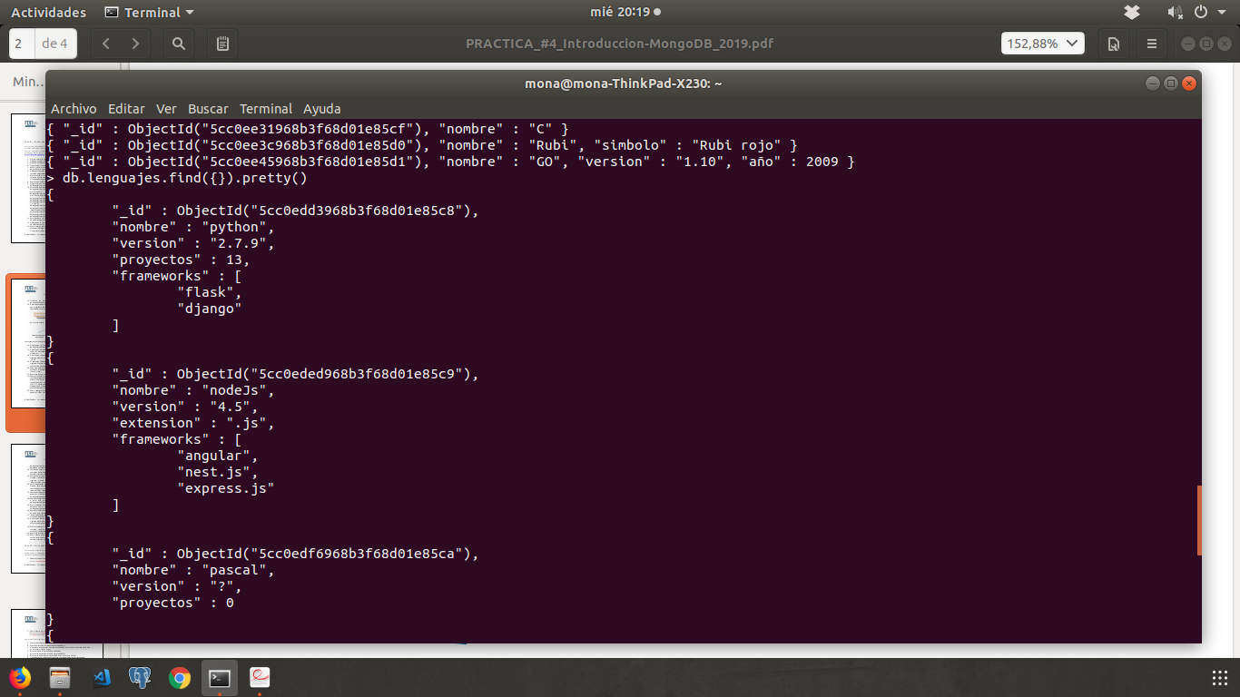

**15. Observe que todos los documentos creados tienen un atributo extra que se llama _id con el siguiente formato "5cb73177c0d3b6b98d3130a2". Este objectid tiene es un identificador único para cada documento y sigue el siguiente formato:**

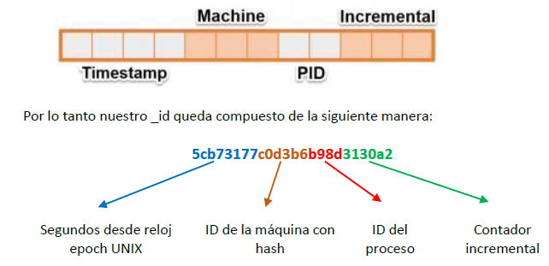

**Comencemos con consultas básicas utilizando el comando find({}).**

**16. Obtengamos los lenguajes cuyo nombre sea python de la siguiente manera db.lenguajes.find({nombre: 'python'}). Pruebe con otros nombres y campos.**

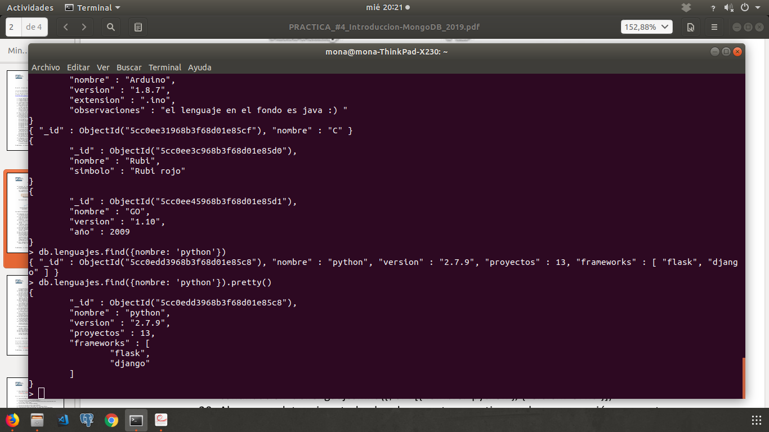

**17. Observe que si ejecuta el siguiente comando db.lenguajes.find({extension: '.ino'}) no todos los documentos tienen el campo extensión y sin embrago funciona sin problemas.**

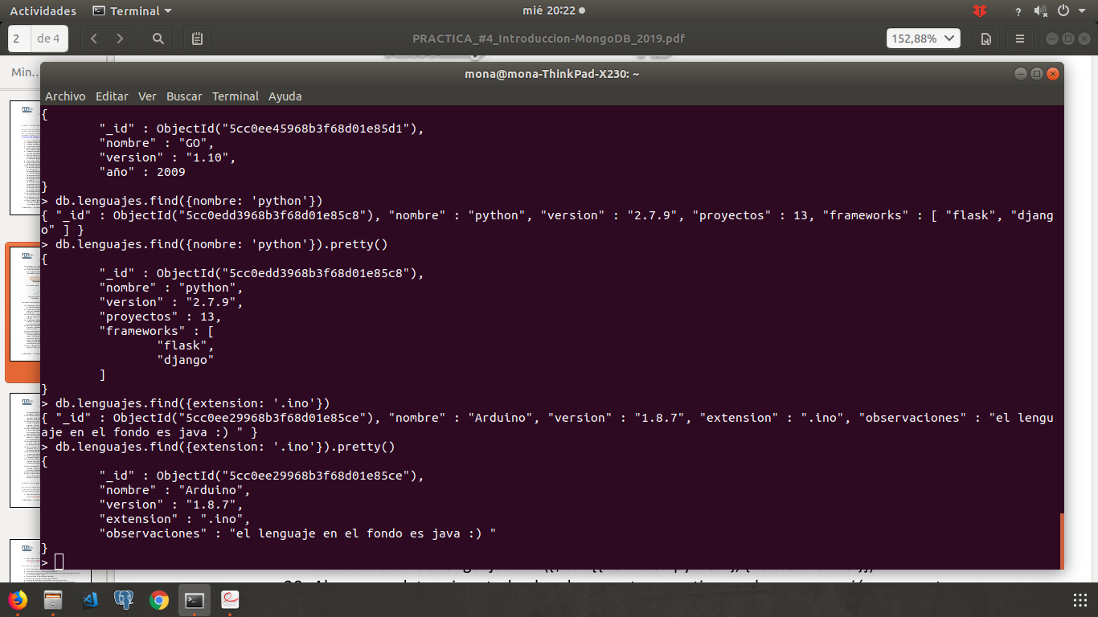

**18. Si queremos consultar por dos campos utilizando un and lo podemos hacer de la siguiente manera en forma implícita db.lenguajes.find({nombre: 'python ', version: '3.4.6'}).**

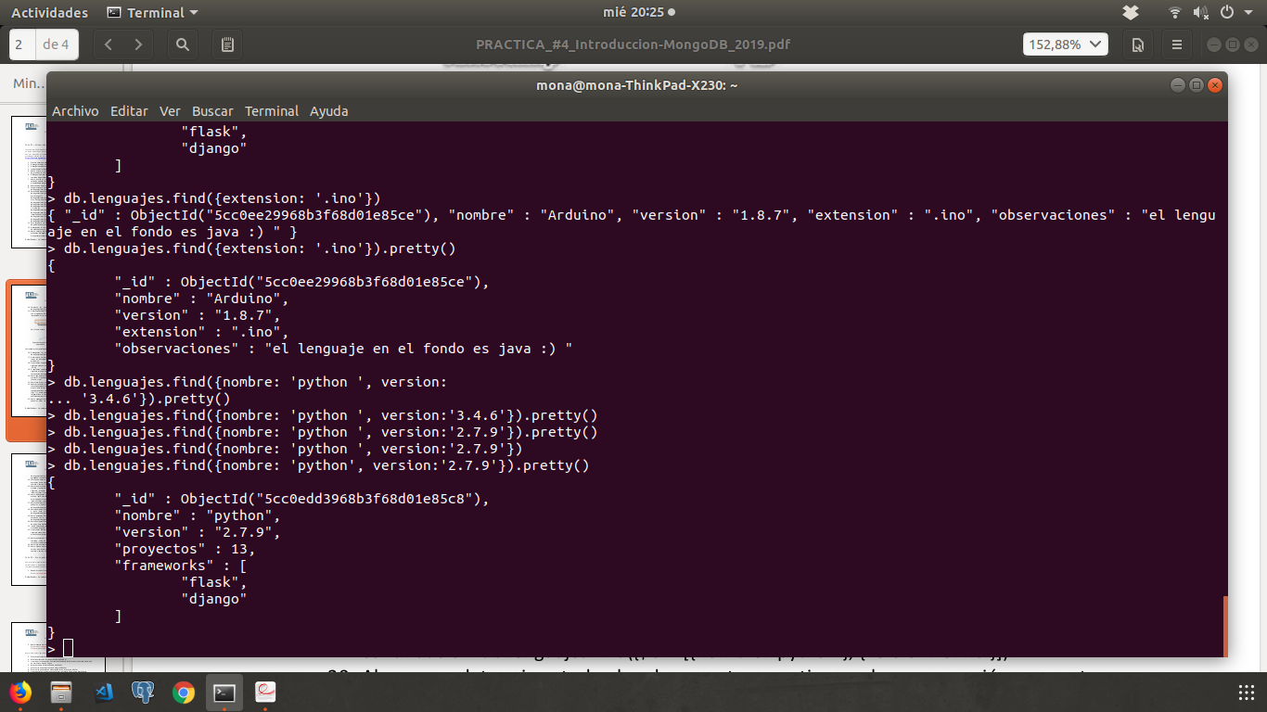

**19. Si queremos consultar por dos campos utilizando un or lo podemos hacer de la siguiente manera de forma explícita con el operador $or como se observa a continuación db.lenguajes.find({$or : [{nombre: 'python'}, {version: '3.4.6'}]).**

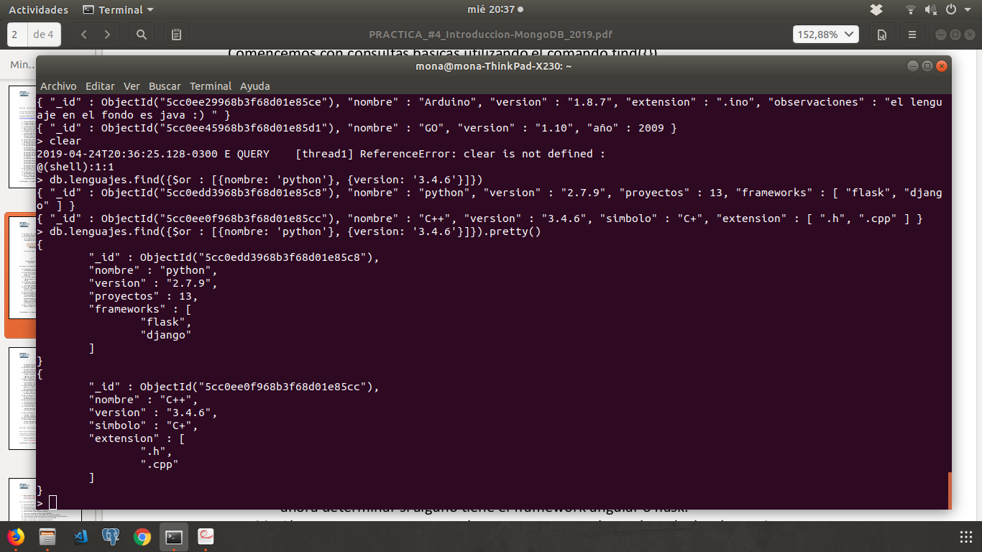

**20. Ahora que determinar todos los documentos que tienen el campo versión para esto usaremos el operador $exists de la siguiente manera db.lenguajes.find({version : {$exists : true}).**

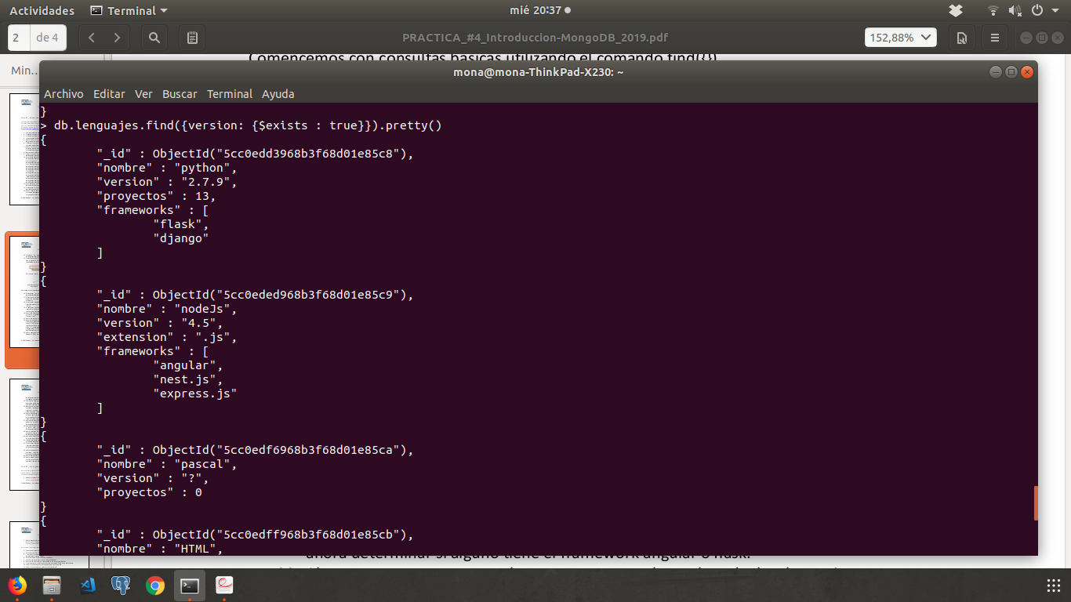

**21. Ahora liste los que no tienen el campo extensión.**

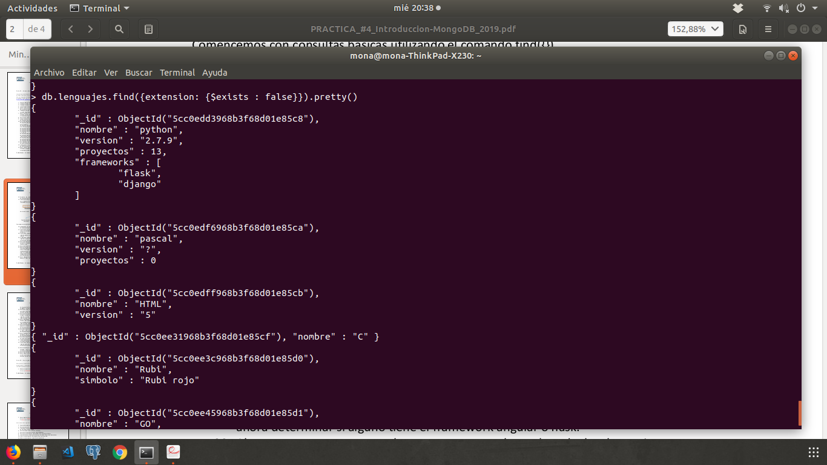

**22. Además tenemos los operadores $lt (less than), $lte (less than equal), $gt (greater than), $gte (greater than equal), $ne (not equal), $eq (equal), $not (not), $in (value in array) y $nin (value not in array), veamos un poco como funcionan: obtengamos los leguajes que tiene más de 7 proyectos con el comando db.lenguajes.find({proyectos : {$gt : 7}):**

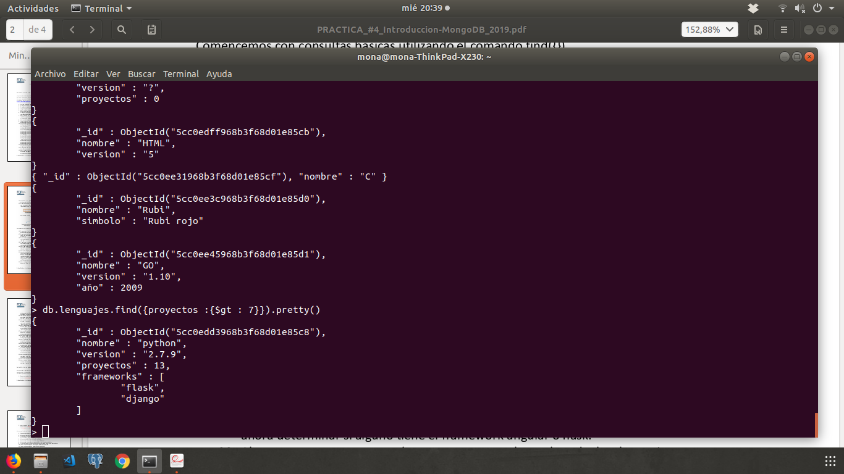

**Ahora obtenga los que tiene 1 o menos proyectos.**

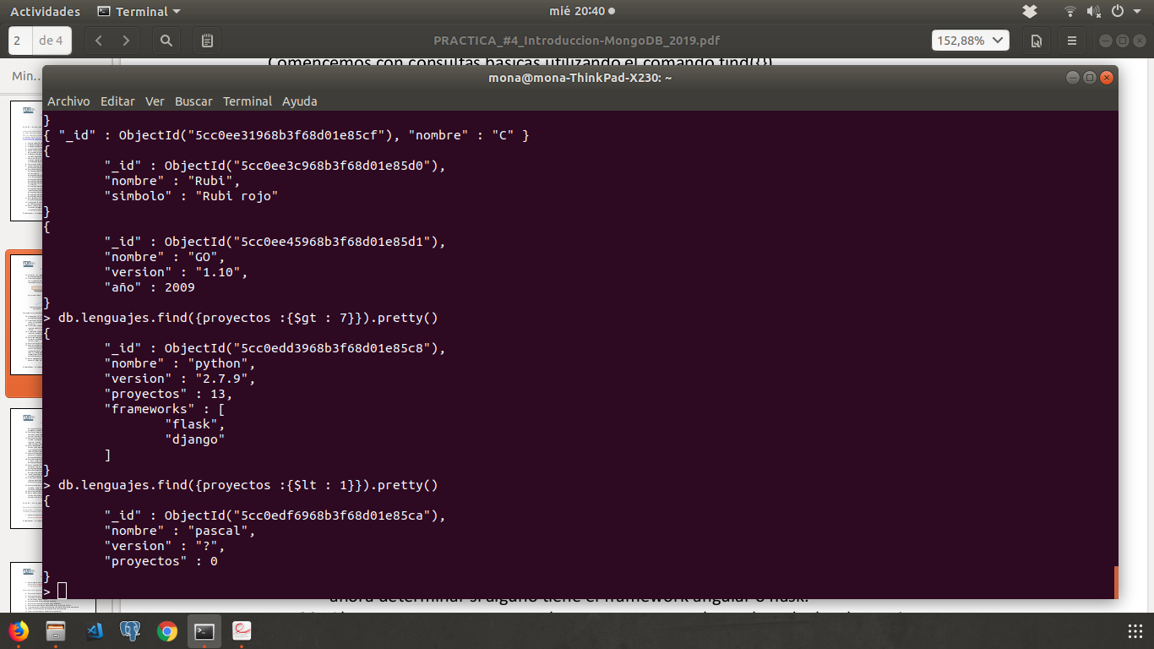

**Determinar si algún lenguaje tiene el framework Vue.js db.lenguajes.find({frameworks : {$in : ['vue.js']}).**

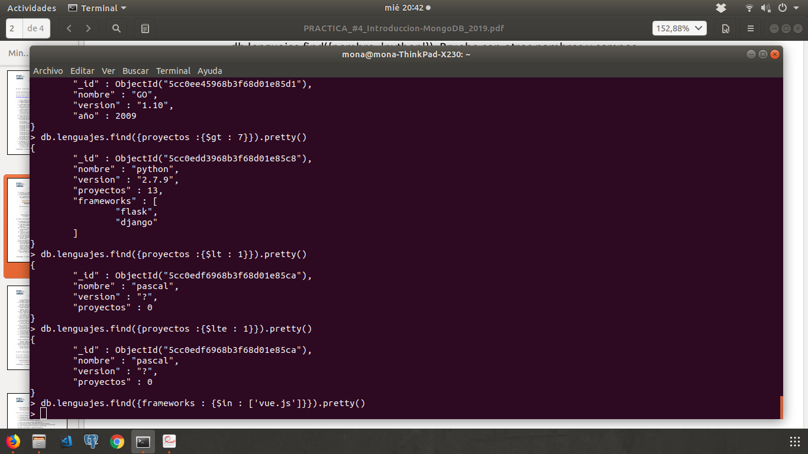

**Ahora determinar si alguno tiene el framework angular o flask.**

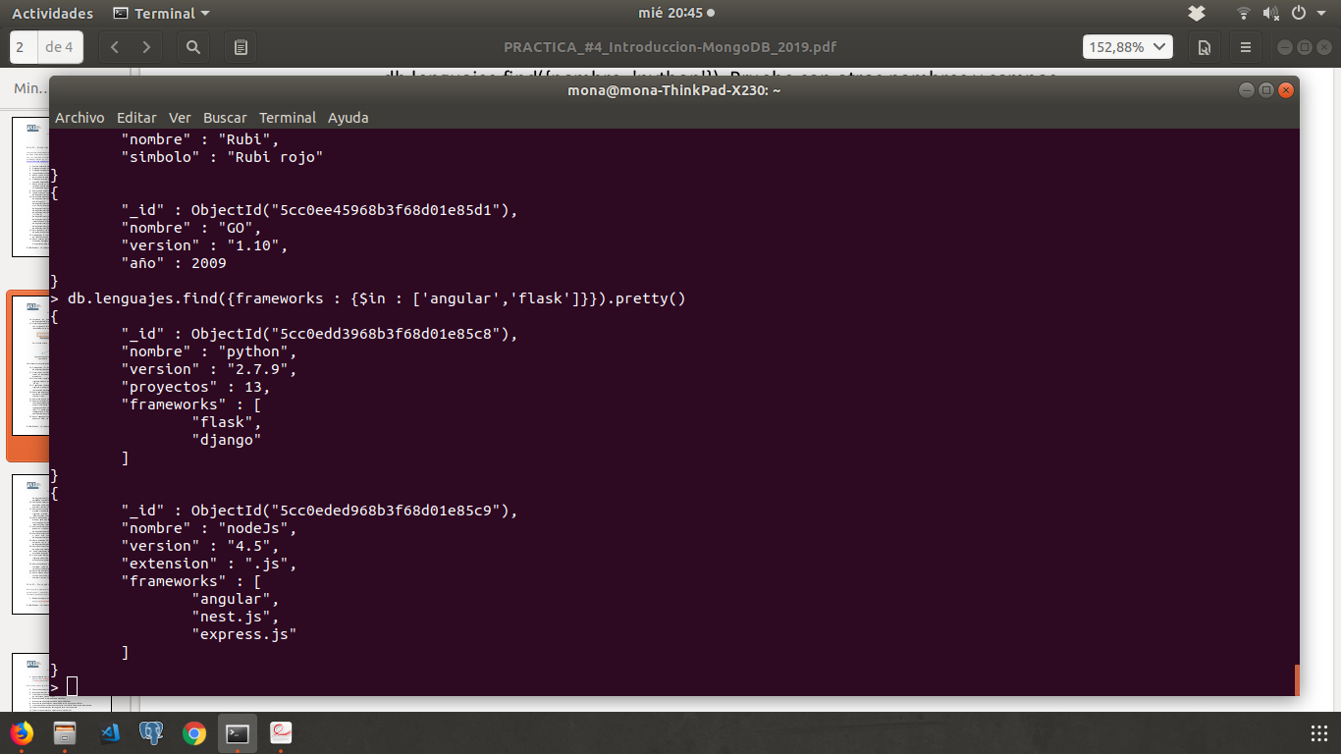

**23. Ahora supongamos que solo queremos ver el nombre de los lenguajes para eso debemos filtrar los atributos que queremos mostrar de la siguiente manera db.lenguajes.find({},{nombre:1}).**

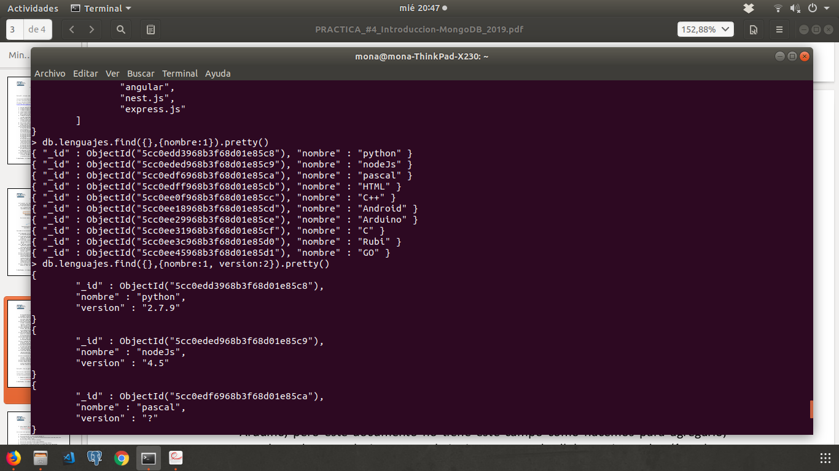

**Si queremos mostrar otros campo lo seguimos agregando y aumentando su número db.lenguajes.find({},{nombre:1, version:2}).**

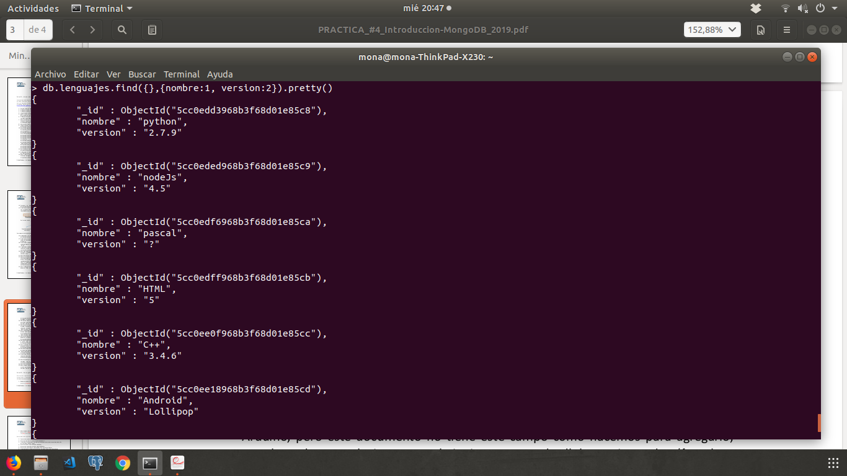

**24. Como pudo observar en el ejercicio anterior por defecto se muestra el campo _id si lo queremos quitar debemos hacerlo de la siguiente manera db.lenguajes.find({},{_id:0, nombre:1, version:2}).**

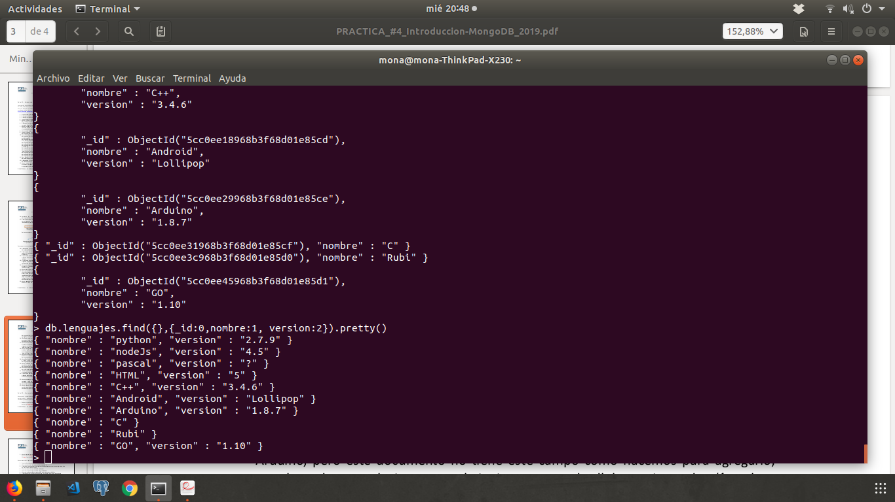

**25. Ahora veamos como actualizar un valor par a esto utilizaremos el operador $set, por ejemplo si queremos modificar la versión de Arduino a "1.8.9" debemos hacerlo de la siguiente manera con el comando update db.lenguajes.update({nombre: 'Arduino'},{$set : {version: '1.8.9'}), luego verifique que se haya actualizado.**

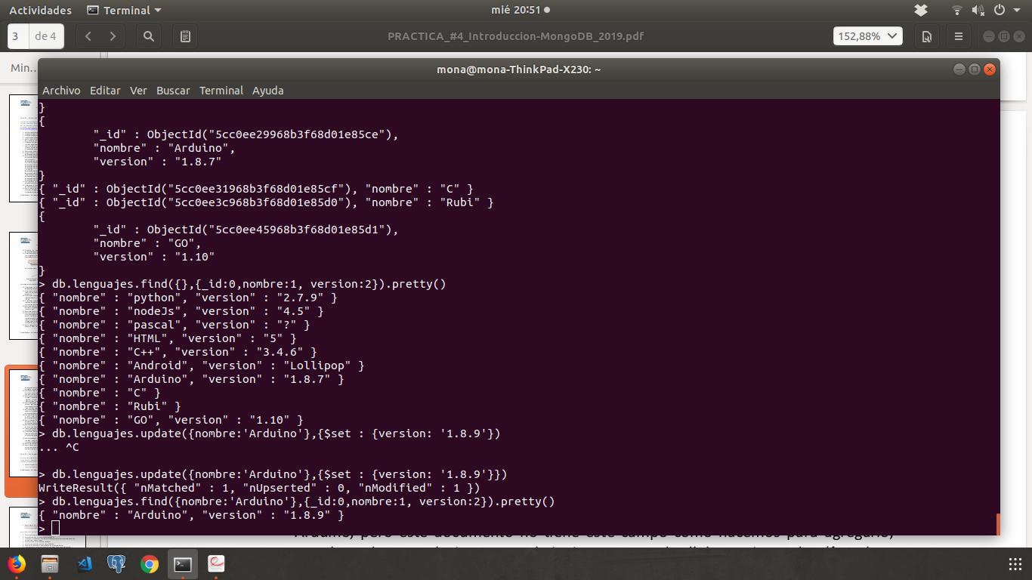

**26. Ahora supongamos que queremos indicar la cantidad de proyectos que tenemos en Arduino, pero este documento no tiene este campo como hacemos para agregarlo; esto lo podemos solucionar con el siguiente comando db.lenguajes.update({nombre: 'Arduino'},{$set : {proyecto: 7}).**

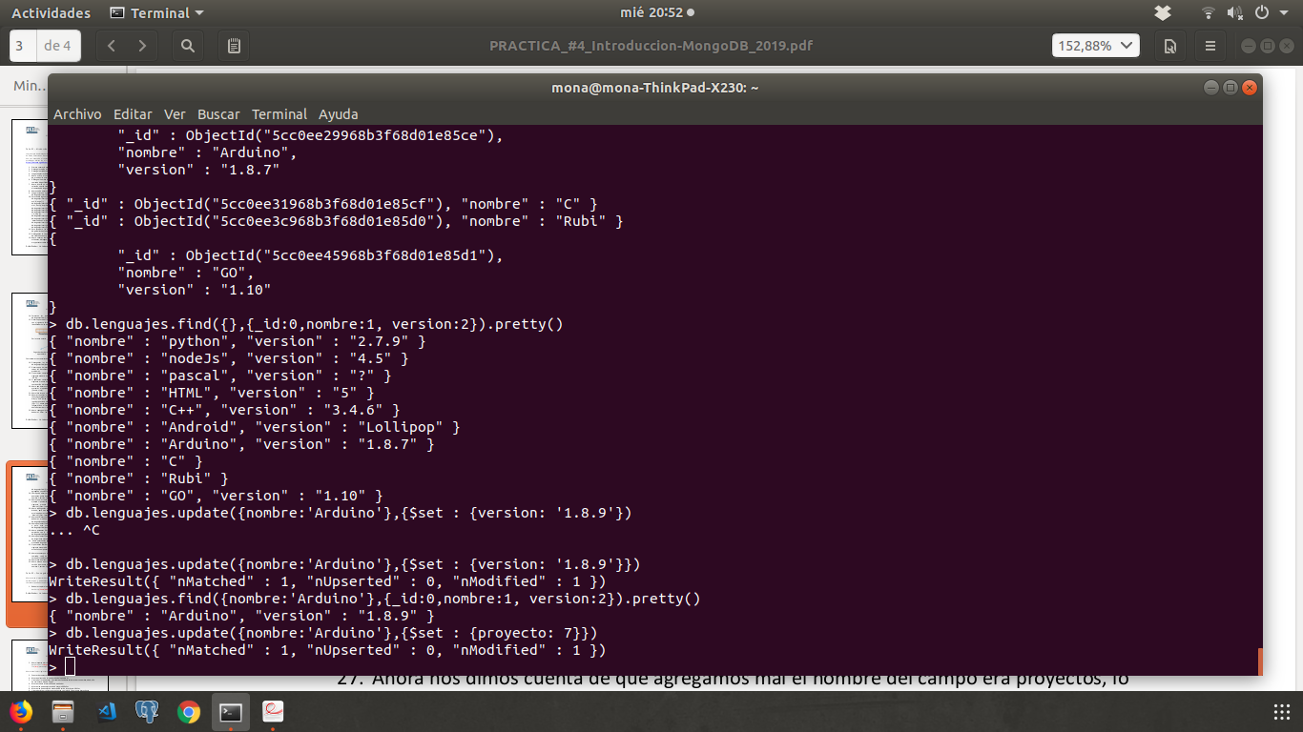

**27. Ahora nos dimos cuenta de que agregamos mal el nombre del campo era proyectos, lo podemos modificar con el comando $rename de la siguiente manera db.lenguajes.update({nombre: 'Arduino'},{$rename : {'proyecto': 'proyectos'}).**

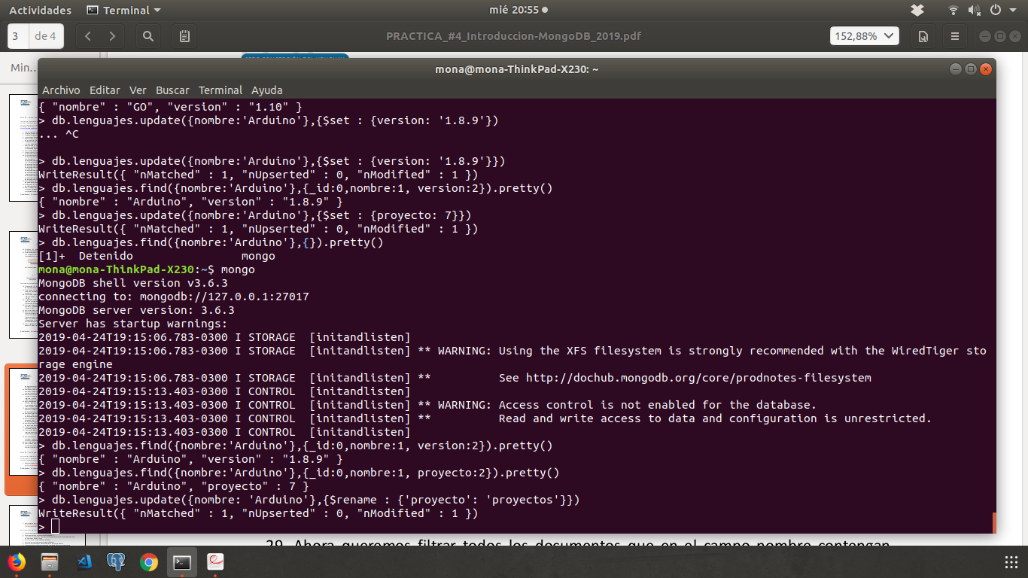

**28. Ahora queremos filtrar todos los documentos que en el campo nombre contengan una u para esto usaremos el operador $regex de la siguiente manera db.lenguajes.find({nombre: {$regex : 'u'}).**

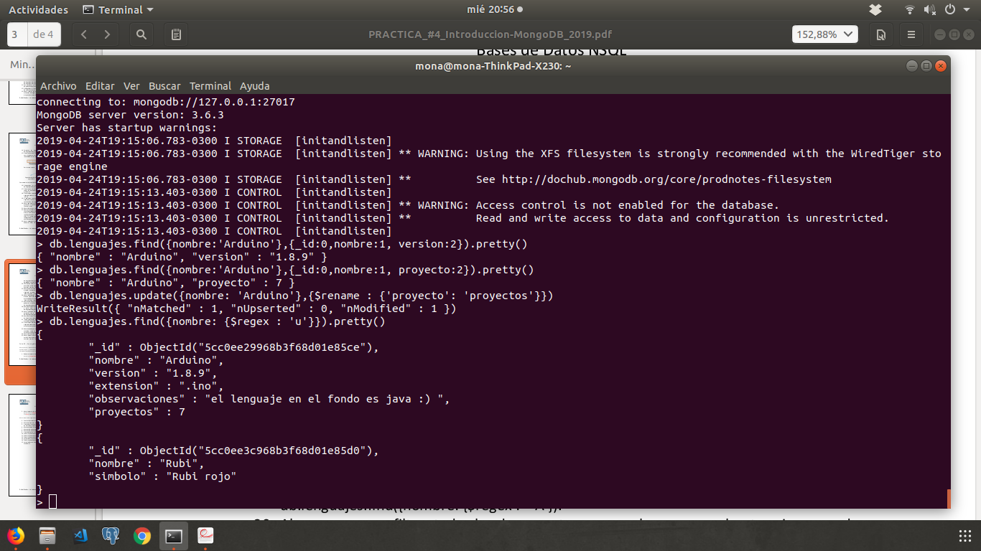

**29. Ahora queremos filtrar todos los documentos que en el campo nombre contengan empiecen con A (recuerde que es case sensitive) de la siguiente manera db.lenguajes.find({nombre: {$regex : '^A'}).**

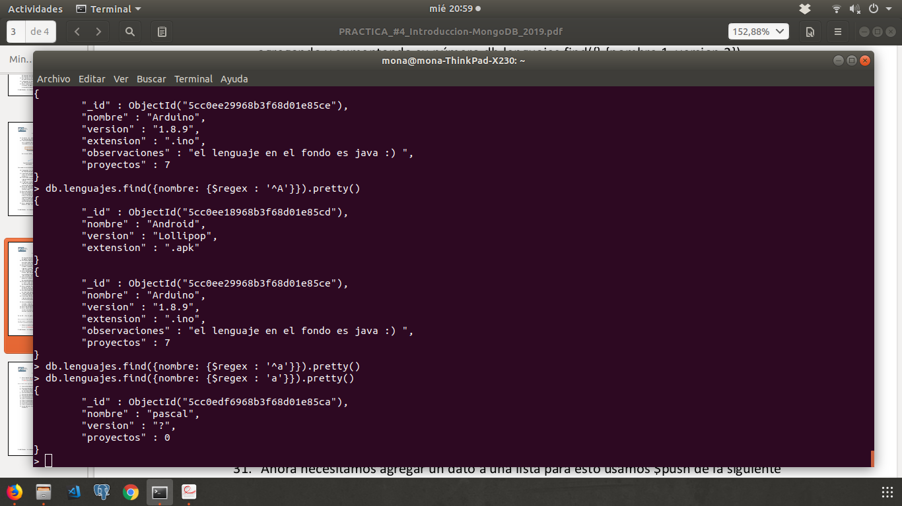

**30. Ahora queremos filtrar todos los documentos que en el campo nombre terminan con d de la siguiente manera db.lenguajes.find({nombre: {$regex : 'd$'}).**

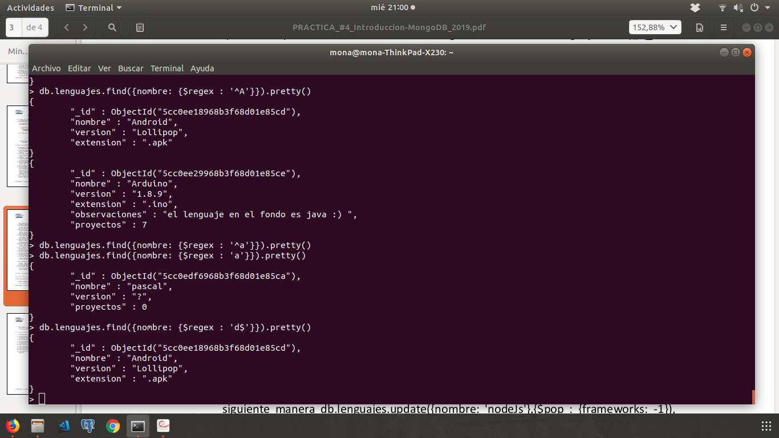

**31. Ahora necesitamos agregar un dato a una lista para esto usamos $push de la siguiente manera db.lenguajes.update({nombre: 'nodeJs'},{$push : {frameworks: 'vue.js'}).**

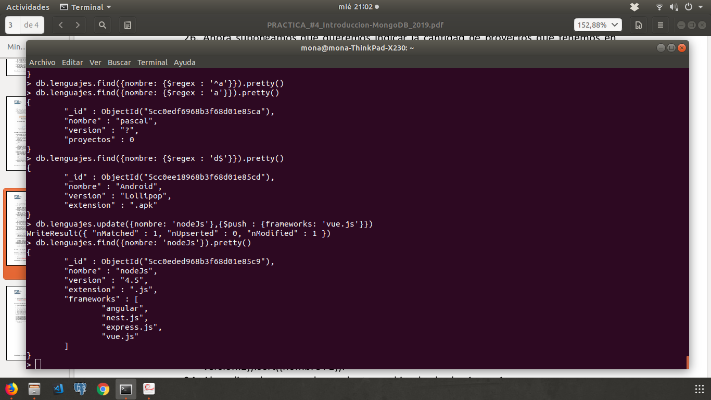

**32. Si queremos eliminar un valor de una lista podemos utilizar el operador $pop de la siguiente manera db.lenguajes.update({nombre: 'nodeJs'},{$pop : {frameworks: -1}), esto elimina el primero elemento de la lista, elimine el ultimo cambiándole el valor a 1.**

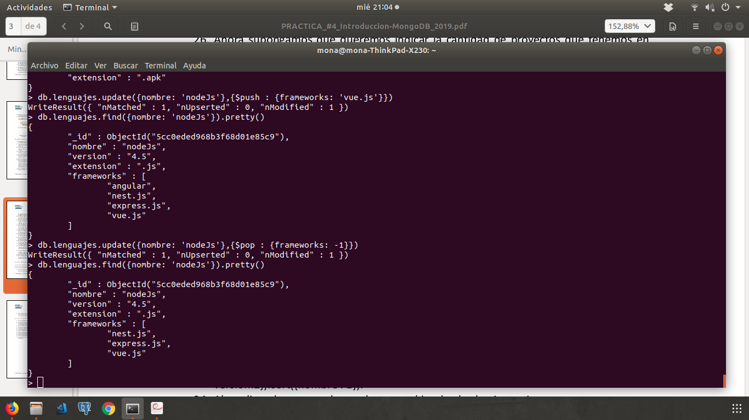

**33. Ahora tenemos que ordenar los datos ascendente de la consulta para eso usaremos el comando sort() de la siguiente manera db.lenguajes.find({},{_id:0, nombre:1, version:2}).sort({nombre : 1}).**

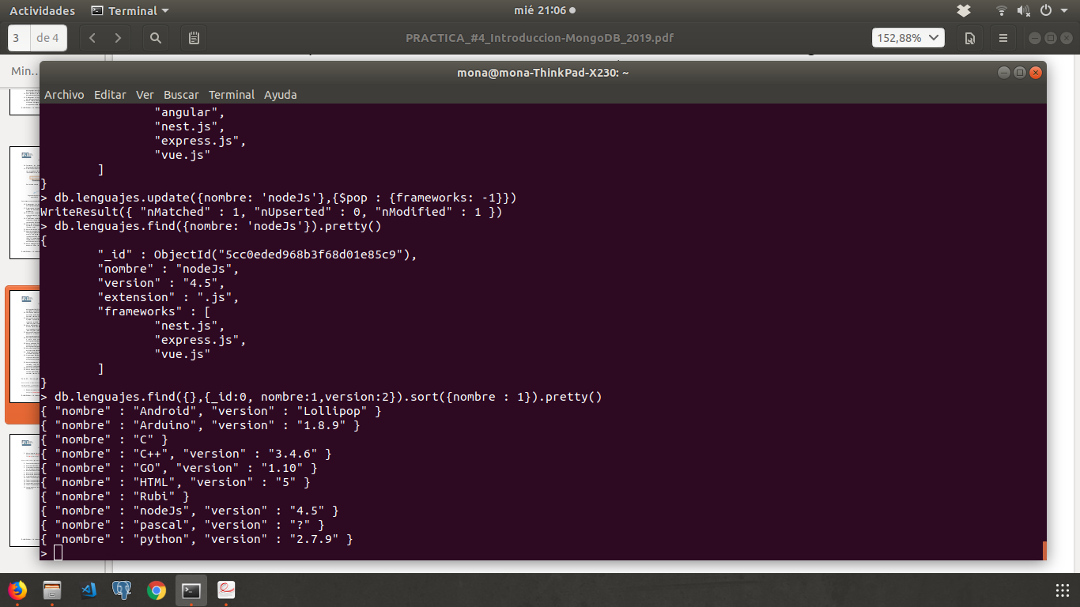

**34. Ahora liste de manera descendente cambiando el valor 1 por -1.**

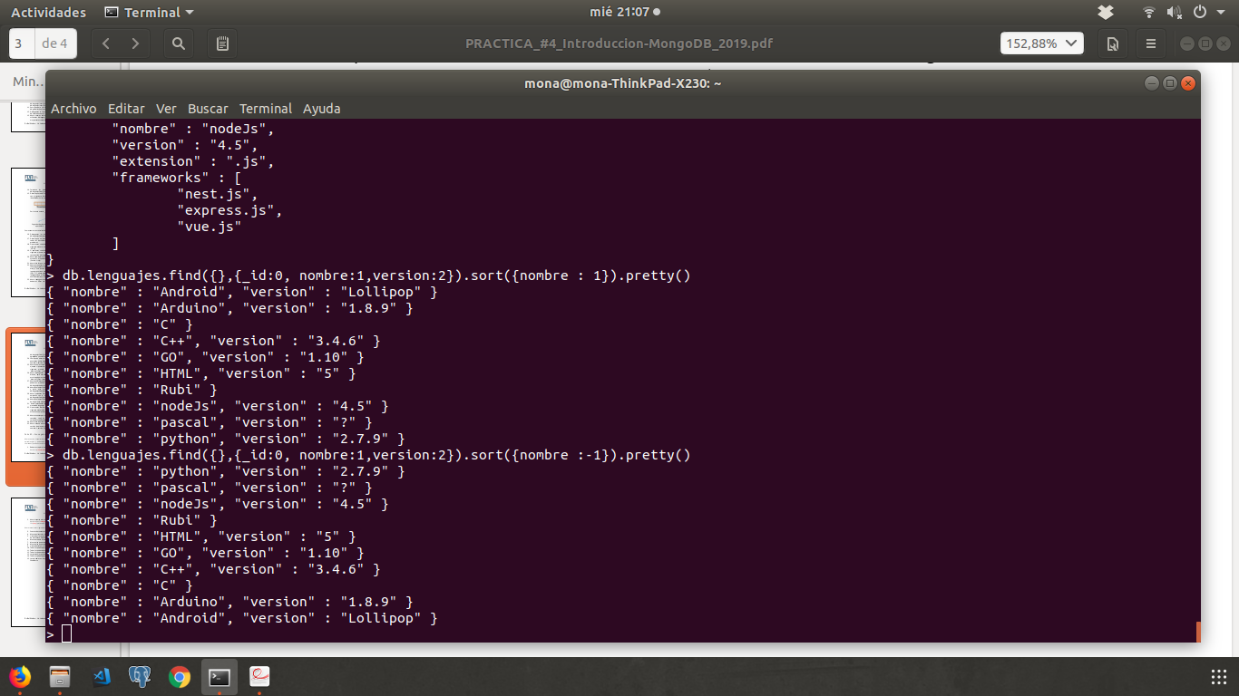

**35. Ahora ordene de acuerdo a dos campos por nombre de manera ascendente y por versión de manera descendente de la siguiente manera db.lenguajes.find({},{_id:0, nombre:1, version:2}).sort({nombre : 1, version:-1}).**

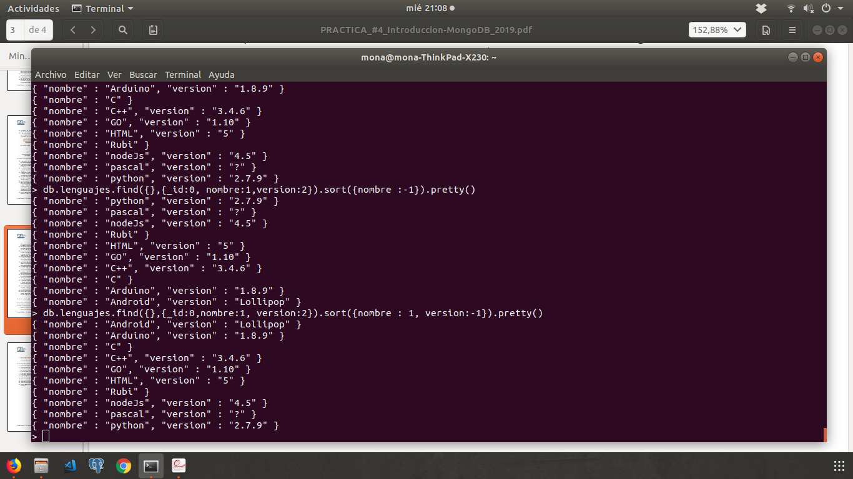

**Parte 2 – En una galaxia muy lejana…**

**Ahora vamos a importar dos archivos JSON para poder trabajar en mongodb, los archivos son episodios.json y personajes.json para poder importarlos debemos ejecutar los siguientes comandos (puede encontrar más datos en** [**https://swapi.co/**](https://swapi.co/)**):**

**1. Debemos copiar el archivo al contenedor en la carpeta temporal**

docker cp /home/walter/Descargas/personajes.json mongodb:/tmp/personajes.json

**2. Ahora importe el archivo a la base de datos con el siguiente comando**

docker exec -it mongodb mongoimport --db star_wars --collection personajes --drop --file /tmp/personajes.json

**Ahora resuelva las siguientes consultas:**

**$ docker exec -it star_wars mongo**

**3. Cuantos documentos hay en cada colección**

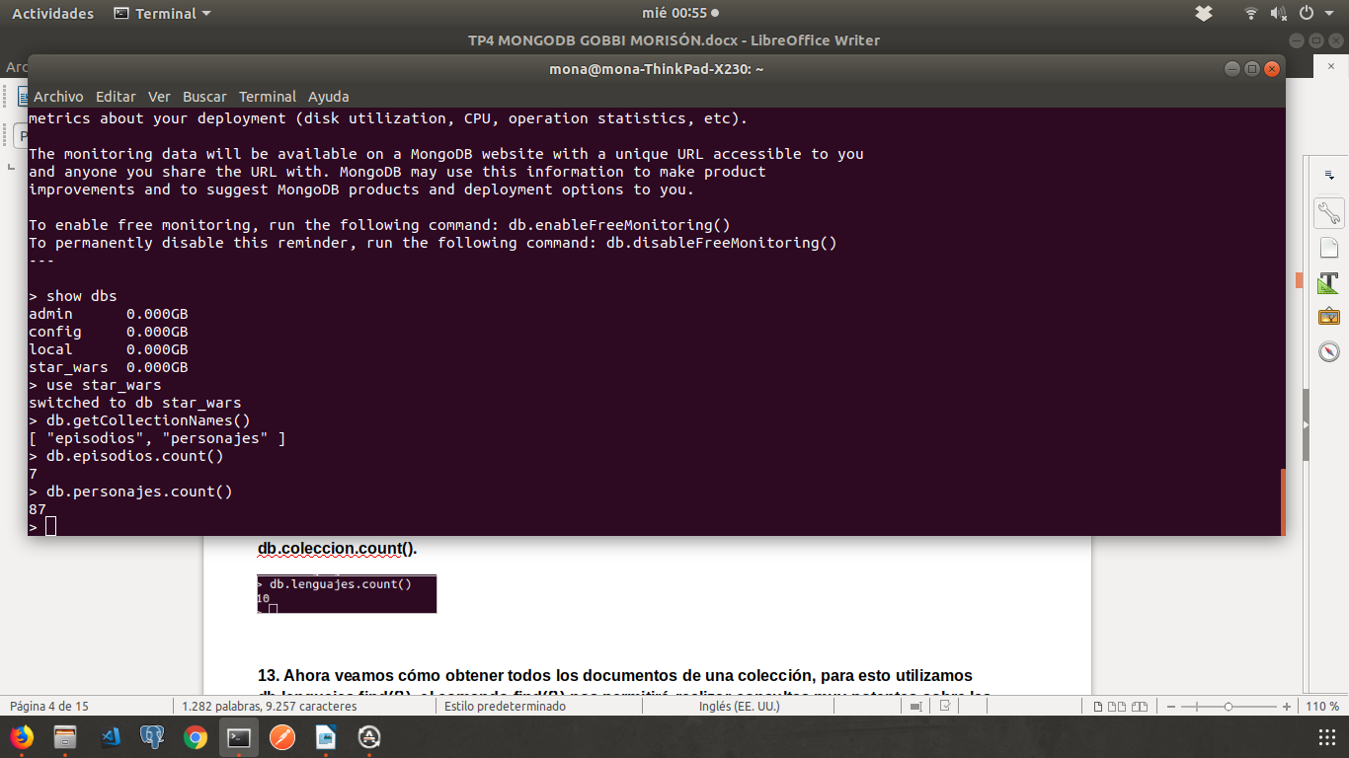

**4. Muestre el texto de la introducción del episodio III**

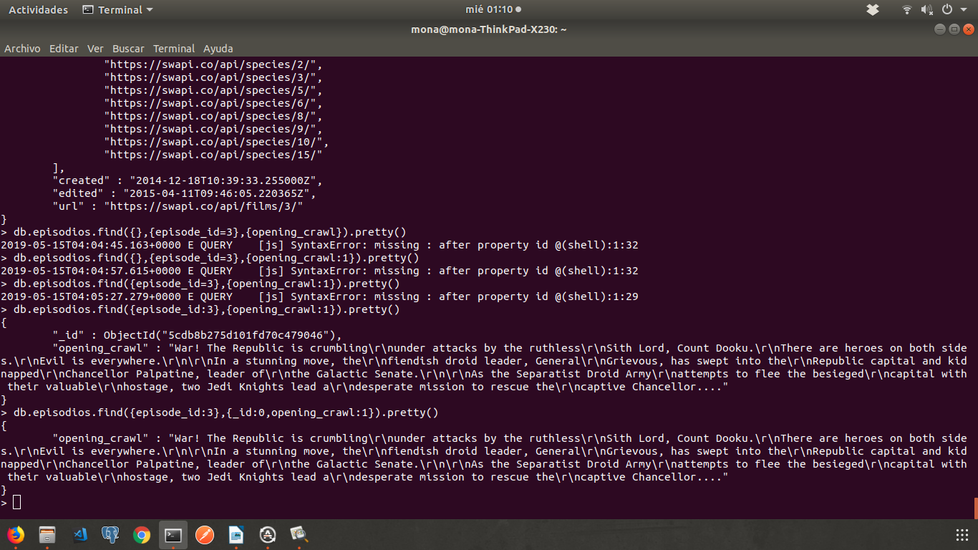

**5. Liste todos los personajes de manera ascendente solo mostrar su nombre, edad, año de nacimiento, mundo origen**

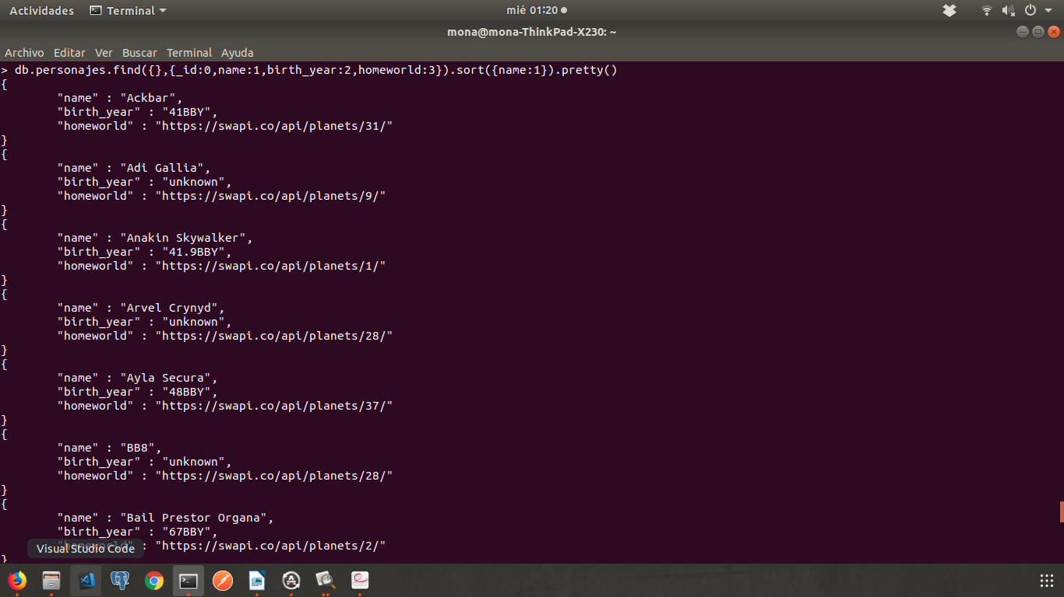

**6. Muestre toda la información de Darth Vader**

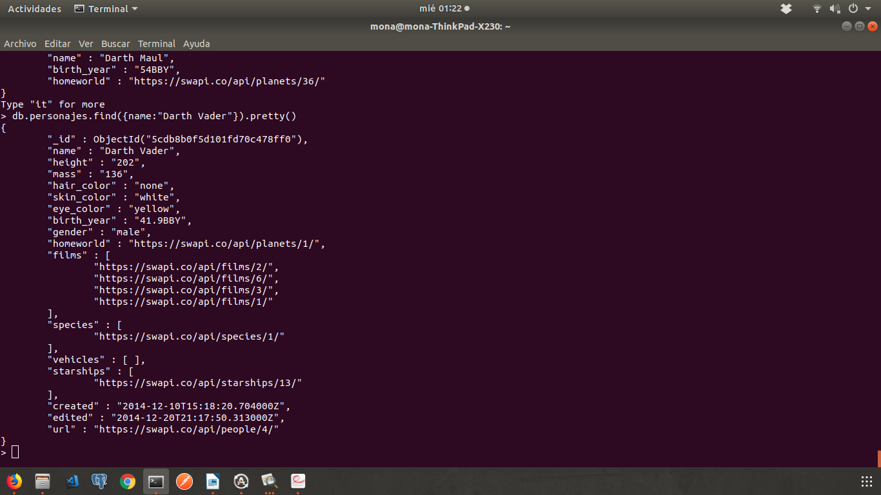

**7. Muestre los personajes con edad mayor a 600 años**

**8. Muestre los personajes de menos de 80 cm de alto y hasta 40 kilos**

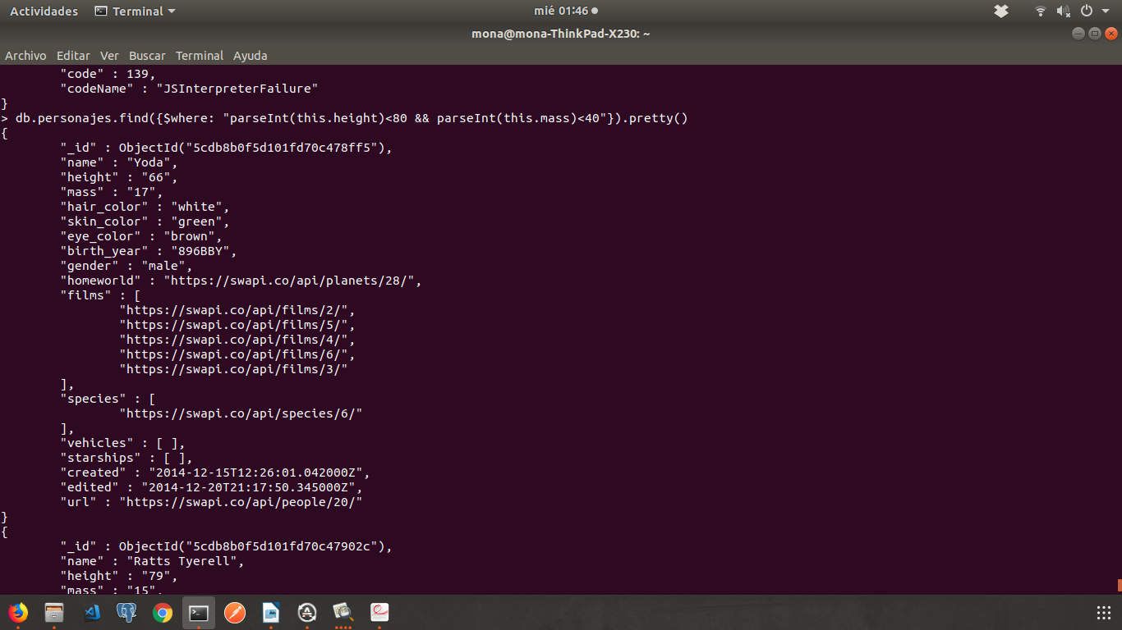

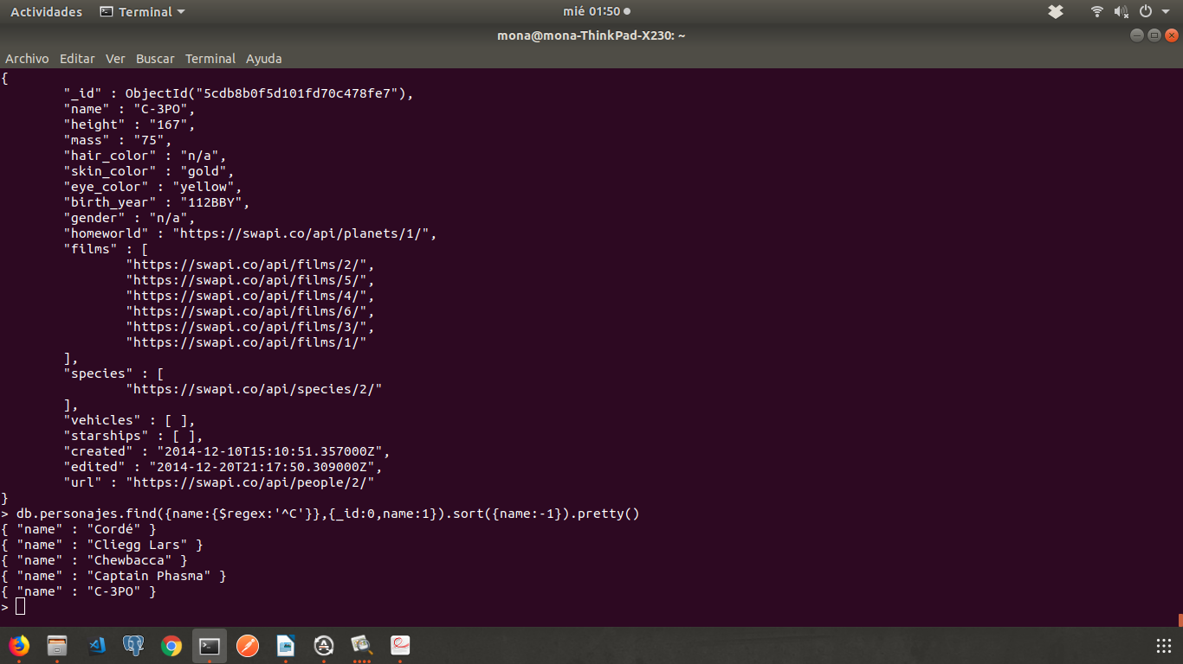**9. Liste todos los personajes que comiencen con la letra C de manera descendente**

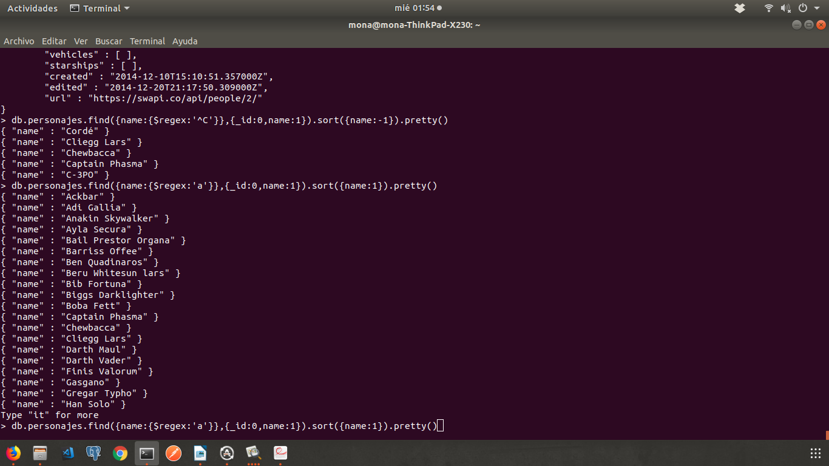**10. Todos los personajes que contengan la letra a en su nombre**

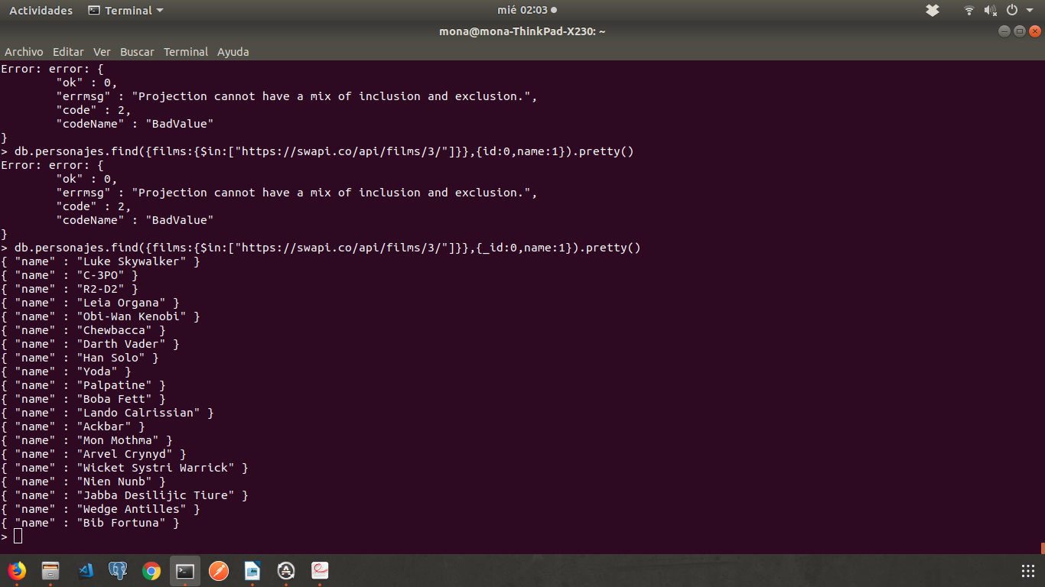**11. Todos los personajes que aparecen en el episodio III**

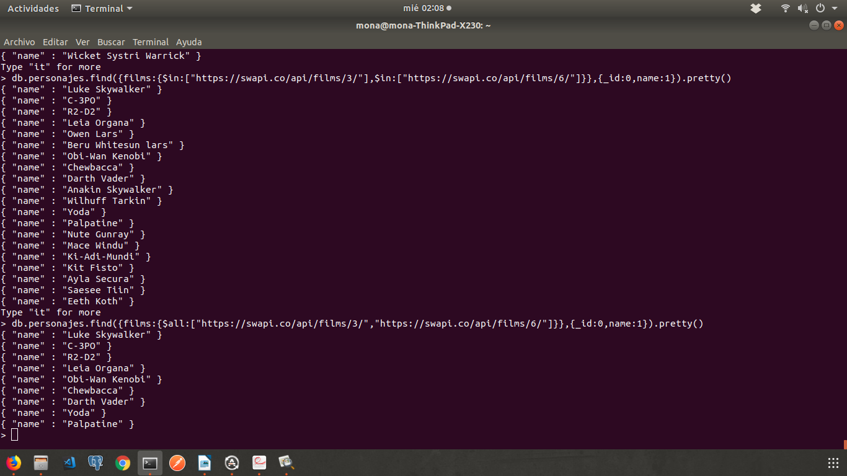**12. Todos los personajes que aparecen en el episodio III y VI**

**13. Los personajes que aparecen en todos los episodio**

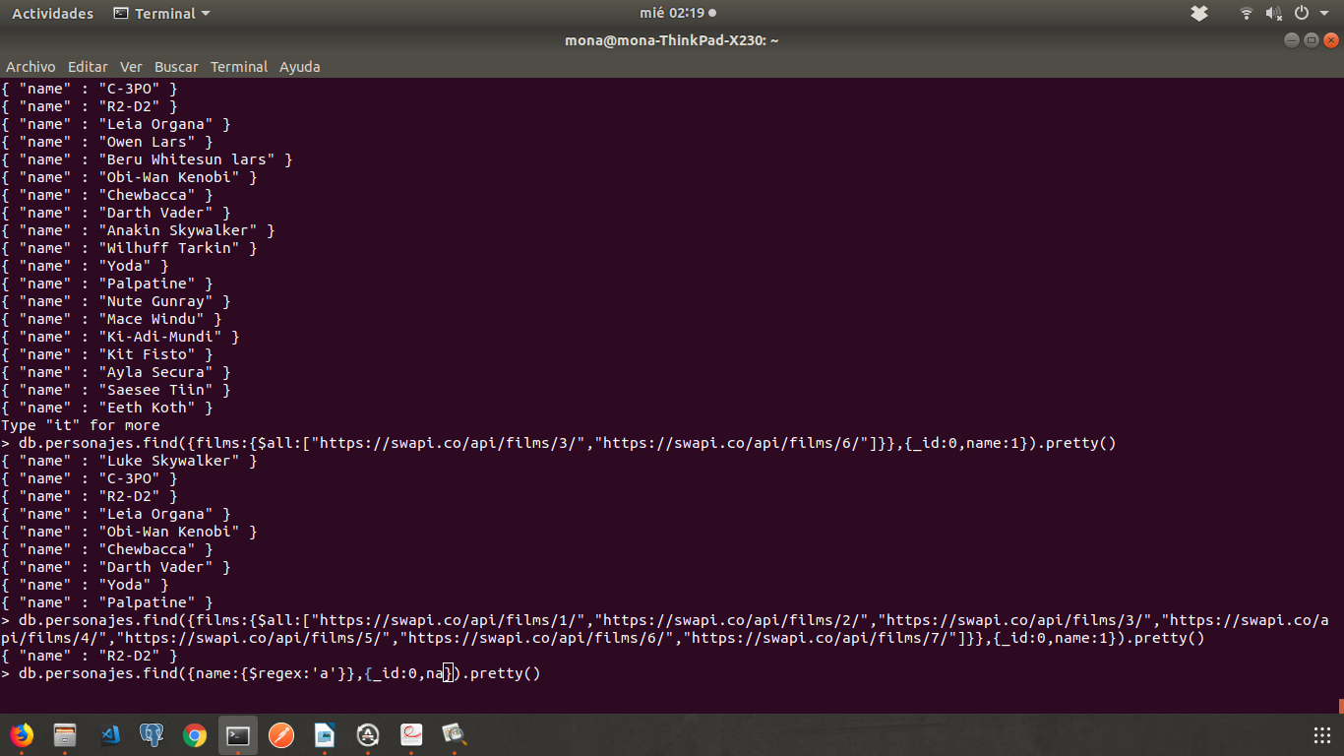

**14. Todos los personajes que son de la especie 2**

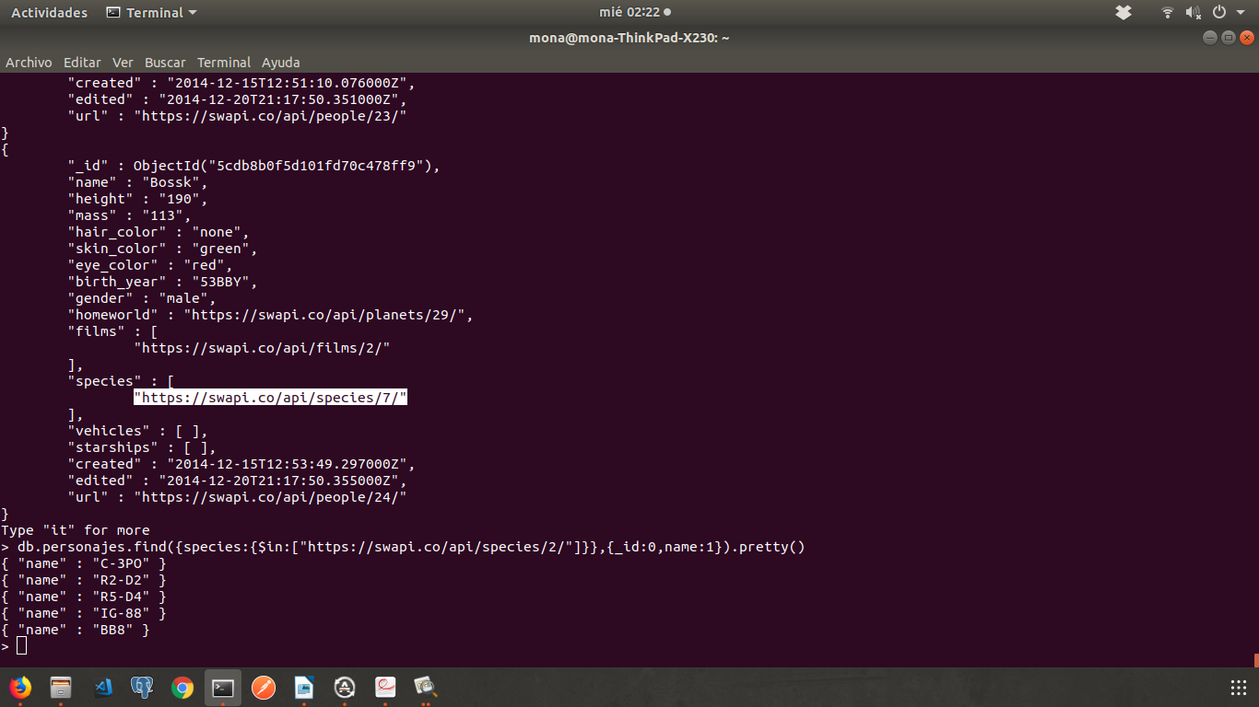

**15. Los episodios en los que aparecen los Luke Skywalker, C-3PO, R2-D2, Han Solo, Rey,**

**Chewbacca** 1 ,2,3,13,14,85

